GCP證書列印方法：
步驟1.
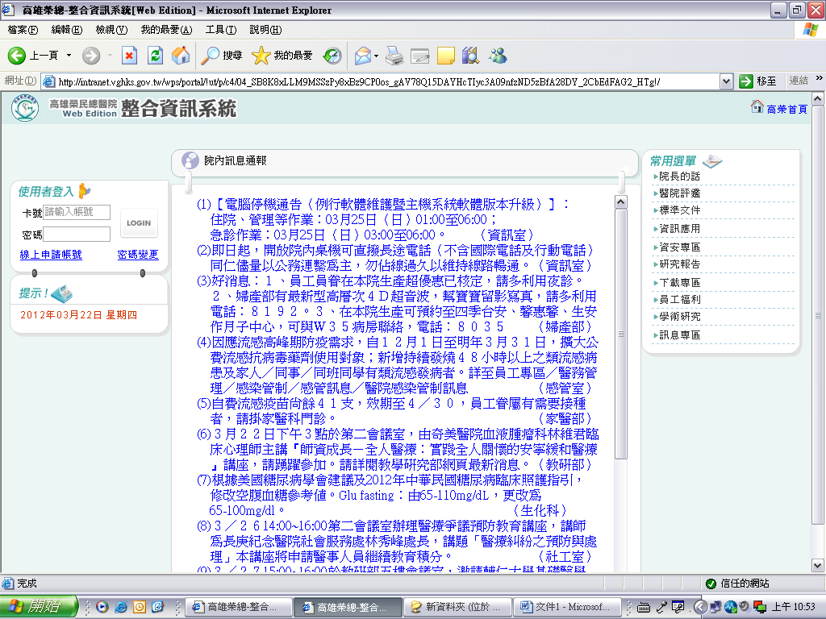
步驟1.
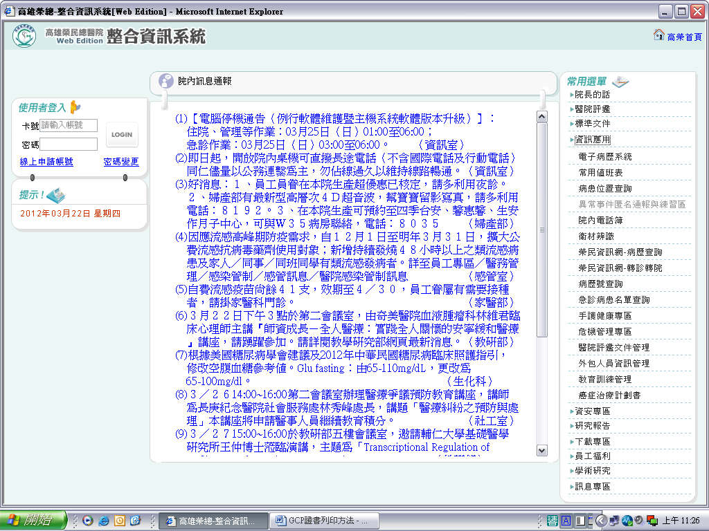
步驟2.
常用選單→資訊應用→教育訓練管理→以下的介面：
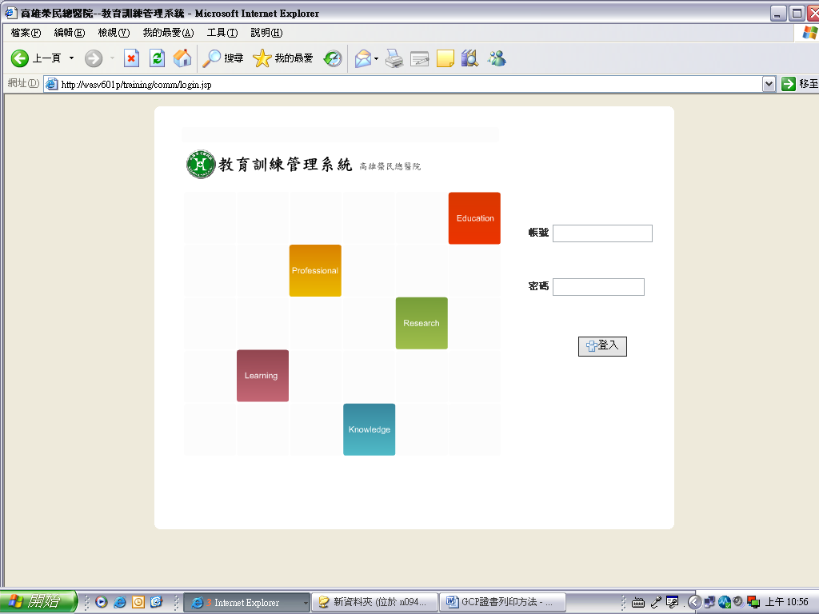
請輸入員工專區的帳號（就是卡號）
請輸入員工專區的密碼

步驟3.
帳號及密碼：為員工專區的帳號及密碼登入方式。
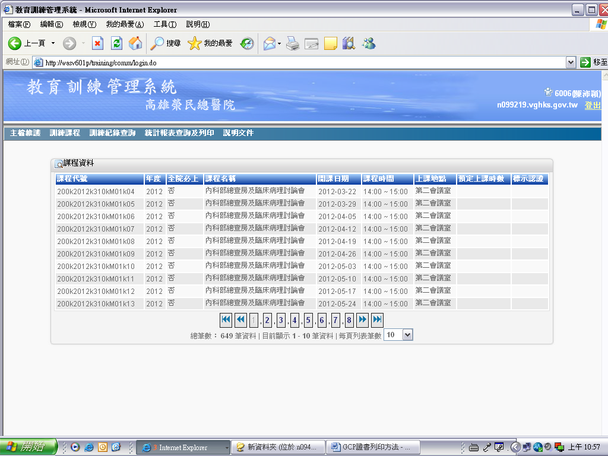
步驟3.訓練記錄查詢→員工個人參訓記錄查詢→選擇開課日期→例如：2012年3
月9日→點選『查詢』
步驟4. 點選「訓練記錄查詢」

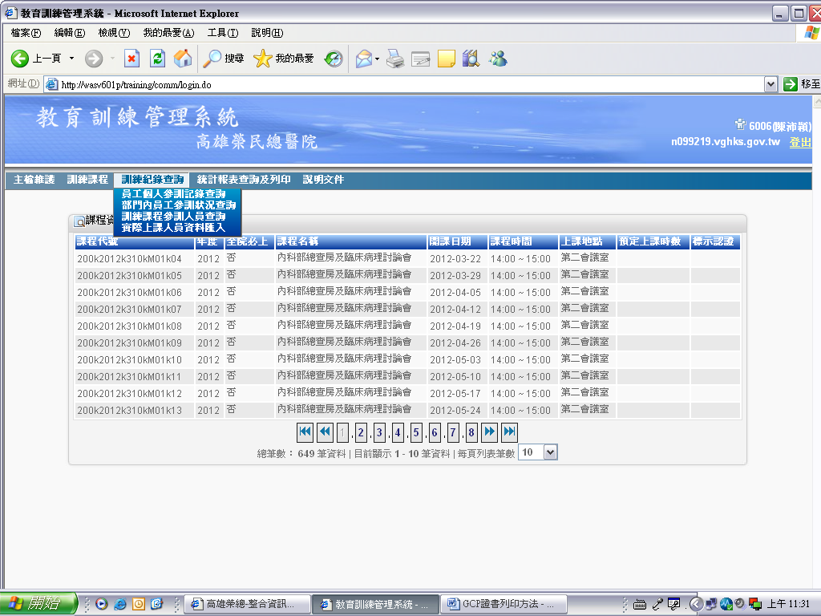
步驟5. 點選「員工個人參訓記錄查詢」
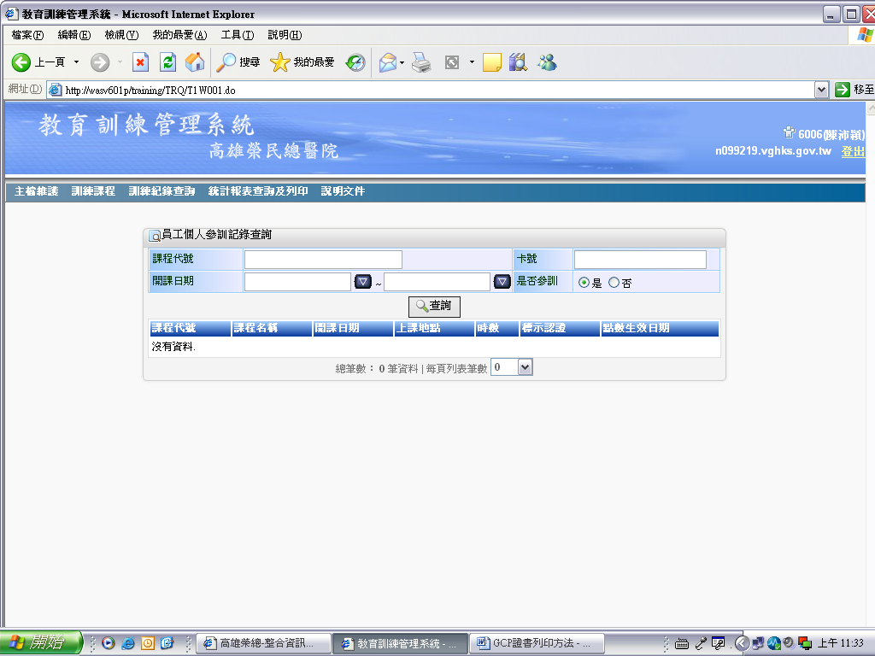
請點選開課日期→例如：2012年3月9日→點選『查詢』
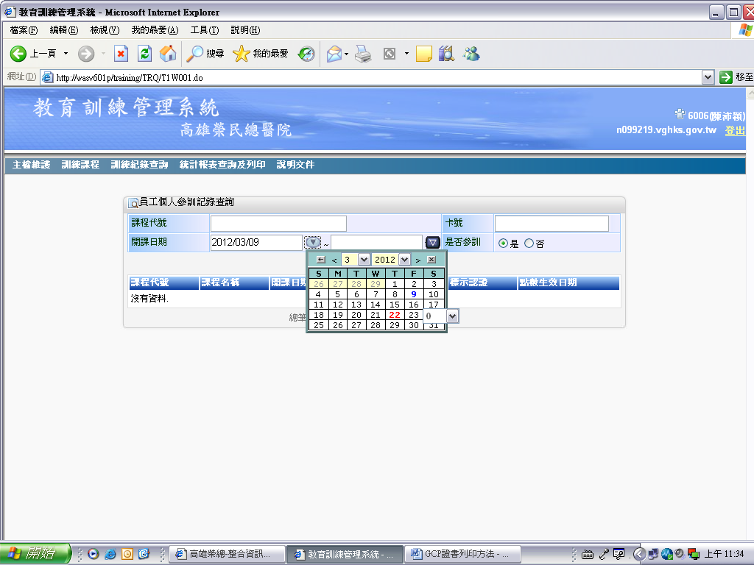
點選『查詢』
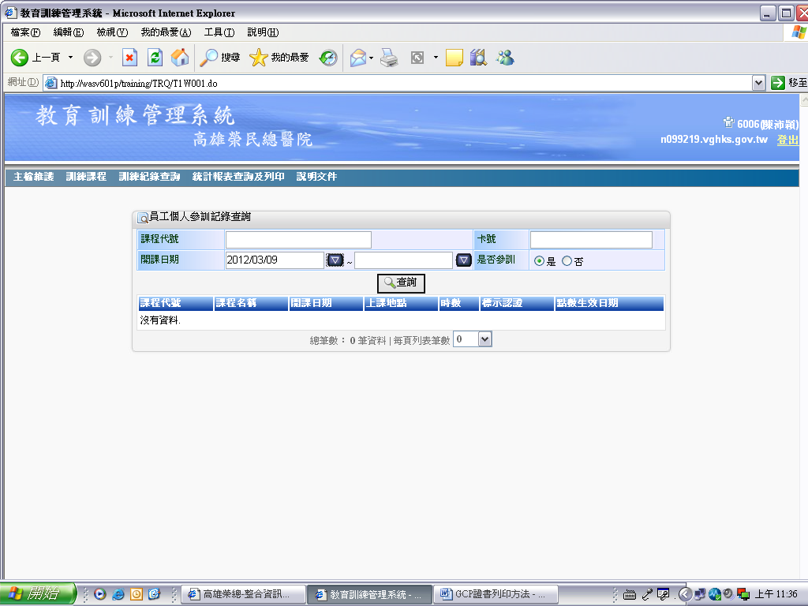
步驟7. 點選『查詢』
步驟8.
必須列印之項目：1
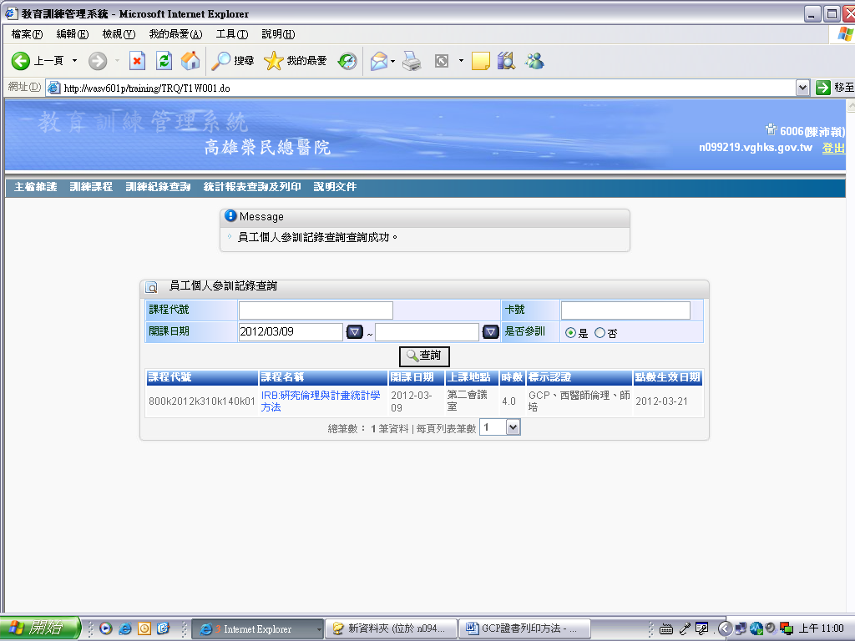
必須列印之項目：2
必須列印之項目：3

步驟4.
列印此畫面即可~
列印時注意事項：
請列印到卡號及姓名。

